Hellweg auf der K 2022:
Kunststoff-Zerkleinerung noch smarter
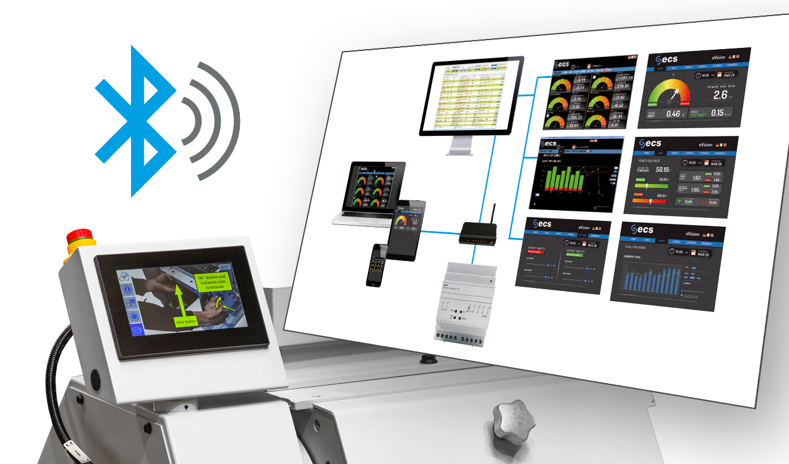
Die jetzt verfügbare Verbrauchsmessung per Smart Control gibt eine wertvolle Basis für die Optimierung des Energieeinsatzes. © Hellweg Maschinenbau
Roetgen, im September 2022. Hellweg Maschinenbau, Hersteller von hochwertigen Zerkleinerungsmaschinen für effektives Kunststoffrecycling, präsentiert auf der K 2022 auf Stand C39 in Halle 11 erweiterte Möglichkeiten der für sein gesamtes Schneidmühlenprogramm verfügbaren Smart Control Steuerung, eine für alle Schneidmühlen nachrüstbare, digitale Zentralschmiereinheit mit Bluetooth Datenübertragung sowie eine neue, jetzt servomotorisch angetriebene und dadurch optimal bedarfsgerecht regelbare Randbeschnittanlage für den Einsatz in der Extrusion.
Funktionalität der Smart Control Steuerung erweitert
Die Smart Control hat Hellweg um ein Hardwaremodul erweitert, das den Stromverbrauch des jeweiligen Gerätes langfristig, beispielsweise über ein Geschäftsjahr speichert und zur Auswertung bereitstellt. Dies sowie die Möglichkeit, Stromspitzen anzuzeigen, gibt eine wertvolle Basis für die Optimierung des Energieeinsatzes.
Die Software selbst bietet jetzt die Möglichkeit, die Mühlendrehzahl in Einser-Schritten zu regulieren und gibt dadurch dem Anwender noch mehr Flexibilität bei der punktgenauen Optimierung seiner Anlage. Ein neues Sicherheitselement ist die Ergänzung der Steuerung um das Paket SECURE+. Sobald es drohende Überlastungen der Mühle anhand der Motorströme und Drehmomente erkennt, wirkt es diesen entgegen, so dass sich Rotorblockagen weitestgehend vermeiden lassen.
Digital gesteuerte Zentralschmiereinheit mit Bluetooth-Datenübertragung
Alle Zentralmühlen ab der Serie 260 aufwärts, die zur Vermahlung von Angüssen, Platten, Formteilen, Angussbutzen und Hohlkörpern eingesetzt werden, stattet Hellweg jetzt optional mit einer neuen Zentralschmiereinheit aus. Über eine Bluetooth-Schnittstelle übermittelt diese dem Bediener alle dafür relevanten Daten wie die Batteriespannung, die Temperatur, die geförderte Schmiermenge sowie Intervall letzter Pumphub, Betriebszeit und Anzahl der Pumphübe. Das integrierte, aktive Meldesystem gibt dem Bediener die Möglichkeit, Unregelmäßigkeiten frühzeitig zu erkennen und rechtzeitig darauf zu reagieren. Im Sinne der Nachhaltigkeit bietet Hellweg zudem die Möglichkeit an, leere Kartuschen im Austauschservice wieder aufzufüllen.
Neue Randbeschnittanlage für die Extrusion
Die neue Randbeschnittanlage R 200/20 Servo, eine Gemeinschaftsentwicklung mit BREYER Extrusion, ergänzt das Programm der auch als Guillotinen oder Hacker bezeichneten Systeme dieser Art von Hellweg. Beim Besäumen von Folienbahnen übernimmt sie die Vorzerkleinerung von einem oder zwei Randstreifen, die dann zur weiteren Bearbeitung einer Schneidmühle zugeführt werden. Die Ausstattung mit einem Servo-Getriebemotor ermöglicht jetzt die freie Vorgabe von Schneid-Zykluszeiten. Dazu kann der Bediener die Schnittfrequenz für den Besäumungsprozess per Touch-Display wählen und darüber die Länge der jeweiligen Randstreifenabschnitte bei konstanter Schnittgeschwindigkeit vorgeben.
Die Hellweg Maschinenbau GmbH & Co. KG wurde 1985 gegründet und wird heute in zweiter Generation als Familienunternehmung geführt. Das Unternehmen baut in eigener Fertigung Maschinen und Anlagen für die weltweite Kunststoff- und Recyclingindustrie, darunter auch viele kundenspezifische Ausführungen. Zum Produktionsprogramm gehören Labormühlen, Beistellmühlen, Zahnwalzenmühlen, Zentralmühlen, Brockenmühlen, Stanzgittermühlen und Randstreifenmühlen, Einzugsapparate für Randstreifen, Folienschneider sowie Absaug- und Entstaubungsanlagen inklusive Zubehör. Hellweg-Schneidmühlen in massiver Bauweise stehen für fortschrittliche Technologie und erfüllen höchste Qualitätsanforderungen - bei einem ausgewogenen Preis-Leistungsverhältnis.
Weitere Informationen
Hellweg Maschinenbau GmbH & Co. KG
Kontakt: Mark Hellweg, Geschäftsführer
Vennstraße 10, 52159 Roetgen/Deutschland
Tel. +49 (0) 24 71 / 42 54, Fax +49 (0) 24 71 / 16 30
info@hellweg-maschinenbau.de, www.hellweg-maschinenbau.de
Redaktioneller Kontakt und Belegexemplare:
Dr.-Ing. Jörg Wolters, Konsens PR GmbH & Co. KG,
Im Kühlen Grund 10, D-64823 Groß-Umstadt – www.konsens.de
Tel.: +49 (0) 60 78 / 93 63 - 0, Fax: - 20, E-Mail: mail@konsens.de
Presseinformationen von Hellweg mit Text sowie Bildern in druckfähiger Auflösung sind als Download verfügbar unter: https://www.konsens.de/hellweg

